Kösd össze a képeket a megfelelő szentséggel!
Írj B betűt a beavató, GY betűt a gyógyulás, SZ betűt a szolgálat szentsége mellé!
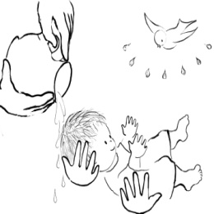 | keresztség
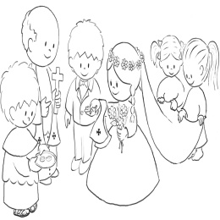 | gyónás
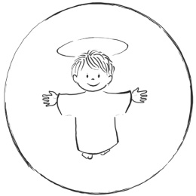 | betegek kenete
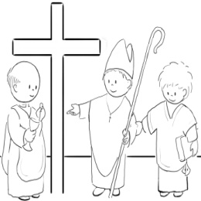 | házasság
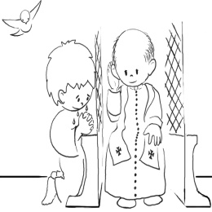 | papság
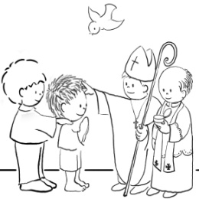 | Oltáriszentség
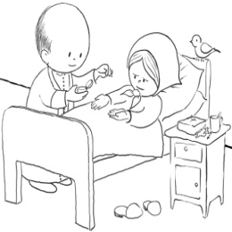 | bérmálás
Melyik az első és legfontosabb szentség?
_______________________________________________________________________________________

Melyik szentség, szentségek felvételére készülsz? Írd le azt is, hogy hogyan!
_______________________________________________________________________________________
_______________________________________________________________________________________
_______________________________________________________________________________________
_______________________________________________________________________________________

IGAZ vagy HAMIS? Jelölt I vagy H betűvel!
- A szentségek láthatatlan jelek, melyek látható kegyelmet közvetítenek.
- A szentségekben Jézussal találkozunk.
- A szentségek életük szakaszain kísérnek bennünket végig.
- 12 szentség van.
- A szentségeket azért rendelte Jézus, hogy könnyebben eljussunk a Mennyországba.
- Az oltáriszentség az első és legfontosabb szentség.
- Keresztség nélkül a többi szentséget nem lehet felvenni.
- Keresztelkedni, bérmálkozni csak egyszer lehet.
- Az oltáriszentség akkor jön létre, amikor a pap átváltoztatja a kenyeret és a bort.
- Az oltáriszentséggel és a szent gyónással akár naponta is élhetünk.
- A szentgyónás szentségéhez legfontosabb az őszinte bűnbánat.
- Keresztény életutunkon legfontosabb kincseink a bűnbánat és az oltáriszentség.
- A szentségekben Jézus valóságosan jelen van.
- A keresztség letörli az áteredő bűnt.
- A gyónás eltörli a keresztség után elkövetett bűneinket.

Egészítsd ki az Oltáriszentség létrejöttének átváltozató szavait!
„Vegyétek és ________________ ebből mindnyájan, mert ez az én____________________ mely értetek adatik. Vegyétek és__________________________ ebből mindnyájan, mert ez az én ____________ kelyhe az új és örök szövetségé. Ez a vér értetek és mindenkiért kiontatik a __________________________ . Ezt cselekedjétek az én _________________________________.”
Rajzold le – minél igényesebben – hogyan képzeled el a Jézussal való lelki találkozást!

